2020-2021学年高三百校3月联考技术试题
考生须知：
本试题卷分两部分，第一部分信息技术，第二部分通用技术。全卷共 16页，第一部分1至8页，第二部分9至 14页。满分100分，考试时间90分钟。
1．考生答题前，务必将自己的姓名、准考证号用黑色字迹的签字笔或钢笔填写在答题纸上。
2．选择题的答案须用2B铅笔将答题纸上对应题目的答案标号涂黑，如要改动，须将原填涂处用橡皮擦净。
3．非选择题的答案须用黑色字迹的签字笔或钢笔写在答题纸上相应区域内，作图时可先使用2B铅笔，确定后须用黑色字迹的签字笔或钢笔描黑，答案写在本试题卷上无效。
第一部分信息技术（共50分）
一、选择题（本大题共12小题，每小题2分，共24分。在每小题给出的四个选项中，只有一个符合题目要求）
1.下列关于信息与信息技术的描述，正确的是
A.无线通讯技术的出现，说明信息可以脱离载体传播
B.信息技术是在计算机与网络技术出现之后出现的
C.计算机通过音响播放音乐，人们听到的声音属于模拟信号
D.华为5G 技术是指传输速率能达到 5Gps的通讯技术
2.下列关于信息安全的说法，正确的是
A.搜索引擎检索信息时，排名靠前的信息真实性更高
B.智能手机随意连接公共场所的WIFI，存在感染病毒的风险
C.刷脸认证一定比使用密码安全性更高
D.使用加密技术后可以保证信息绝对安全
3.用 Access 软件设计某来访人员登记信息系统的数据库，其中“来访人员表”中需要存储如图所示的数据。
序号 | 姓名 | 身份证号 | 进校时间 | 体温 | 是否来自高风险地区
1 | 张三 | 330621198806544412 | 2020-12-19 8:23:18 | 36.8 | 否
2 | 李四 | 330891200202243965 | 2020-12-25 15:25:55 | 36.9 | 否
… | … | … | … | … | …
下列关于该来访人员登记信息系统的描述，错误的是
A.“来访人员表”中数据的字段名可以和上表中表头名不一致
B.“来访人员表”中姓名数据的字段不可以设为主键
C.“来访人员表”中身份证号数据的字段类型不能设置为“数字”
D.“来访人员表”中同一条记录的各数据项的数据类型一定相同
4. 使用UltraEdit软件观察字符“旻，读作mín”的内码，部分界面如图所示。
下列说法正确的是
A．字符“旻，读作mín”中只有4个ASCII码字符
B．字符“读”的十六进制码是“AC B6”
C．字符串“Mn”的十六进制码是“4D 6E”
D．字符“i”的二进制码是“01101000”
5．用 Photoshop 制作“2021拼搏”作品，部分界面如图所示：
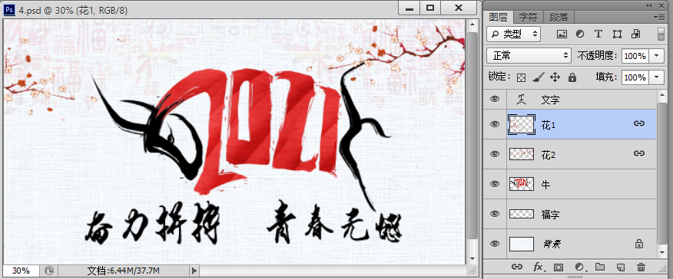
下列说法正确的是
A．“文字”图层添加了图层样式
B．可以直接交换“背景”图层与“福字”图层顺序
C．如果把画布大小放大到120%，“牛”图层中的图像也会放大
D．对“花1”图层使用“自由变换”命令时，“花2”图层中的内容同步调整
6.一段时长为10秒、24位真彩色、NTSC制式（30帧/秒）的未经压缩AVI格式无声视频，文件存储容量约为791MB，其分辨率为：
A．600*800 B．1024*700 C．1280*720 D．1920*1080
7.VB 表达式 3 + 9 \ 7 * 5 的值是
A.0 B.3 C.6 D.8
8.某算法的部分流程图如图所示。执行这部分流程，若输入 k 的值为“newyear”，则输出的 s值为
A.“ywn”B.“nwy” C.“eear”D.“raee”
k←”newyear”
c ← Mid(k, i, 1): i ← i + 1
c >= t
s ← c + s:t ← c
s ←"": i ← 1: t ← "a"：L← Len(k)
i < L
输出s
Y
N
Y
N

9．有如下 VB 程序段，实现镜像数功能，若s的值为123456,则输出结果t为123456654321，代码如下：
s = 123456
i = 10: t = 0
Do While s > 0

Loop
Text1.Text = str(t)
方框中的代码由以下三部分组成：
①i = i * 100 ②s = s \ 10 ③t = t * 10 + s Mod 10 + (s Mod 10) * i
A.①③② B.②③① C.②①③ D.③②①
10.某数组a(1)~a(10)中的数值分别为：3,8,5,7,6,1,4,9,2,10,v(1)~v(10)均初始化为True,有如下程序段：
cnt = 0
For i = 1 To 10
If (v(i)) Then
j = i
Do While (v(j))
v(j) = False
j = a(j)
Loop
cnt = cnt + 1
End If
Next i
执行上述程序段后，cnt的值是
A.3 B.4 C.5 D.6
11.假定一组记录为（46，79，56，64，38，40，84，43），在冒泡排序的过程中，进行第一趟排序结束时，元素40不可能在哪个元素之后
A.38 B.46 C.56 D.64
12．有如下 VB 程序段：
s = ""
low = 1: high = 8
Key = Text1.Text
Do While low <= high
m = (low + high) \ 2
If a(m) < Key Then
high = m - 1
Else
low = m + 1
s = s + Str(low)
End If
Loop
数组元素 a(1)到 a(8)的值依次为“27,25,20,15,12,8,6,5”。该程序段执行后s的值为“5,6”， Text1 中输入待查找数可能是
A．8 B．7 C．12 D．14
二、非选择题（本大题共4小题，其中第13小题4分，第14小题8分，第15小题7分，第16小题7分，共26分）
13.用EXCEL对**公司员工工作能力进行量化考核分析，数据如图a所示：
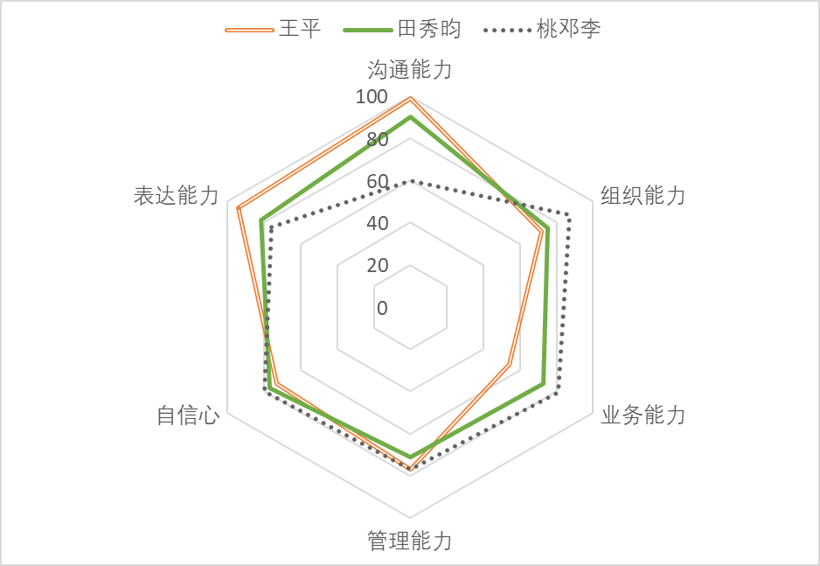
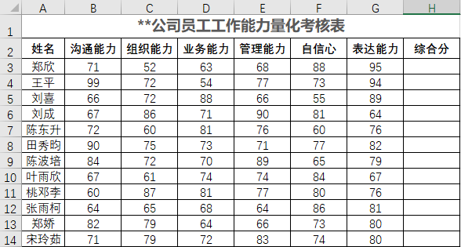
图a 图b
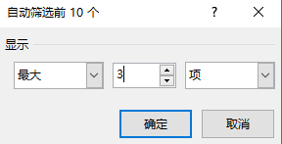
- 区域 H3:H14 的数据是通过公式计算得到的，在H3单元格中输入公式 ▲ ，再使用自动填充功能完成区域 H4:H14 的计算。（提示：综合分=（沟通能力+组织能力+业务能力+管理能力）/4×60%+(自信心+表达能力)/2×40%，注：需要使用SUM函数，直接求和不得分）
- 根据图a数据，制作如图b所示雷达图，可以先选中数据区域 ▲ 制作雷达图，然后对综合分列执行如图c所示操作获得（注：可以通过修改筛选项数，绘制记录范围内任意学生数对比雷达图）。
图c
（3）结合图a，图b，下列说法正确的是 ▲ （多选，填字母）
A．综合分最高的三位同学中，桃邓李同学管理能力、组织能力、业务能力比较突出，但沟通能力较弱。
B．如图a表格中数据发生变化，图b图表数据不会随之变化。
C．标题行由A1：H1 执行“合并单元格”操作获得，合并后的单元格名称为A1
D．对图a数据按“综合分”执行升序操作，对图表b不会产生影响
E.要筛选出沟通能力与表达能力均为前3的员工，可以先按图c对“沟通能力”列执行“最大3项”筛选操作，再对“表达能力”列执行“最大3项”筛选操作获得。
（注：全部选对的得 2 分，选对但不全的得 1 分，不选或有选错的得 0 分）
- 小强制作一个主题为“哪吒”的多媒体作品。请回答下列问题：
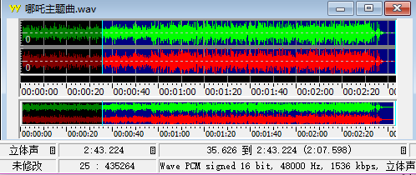
图 a
(1)小强使用GoldWave软件编辑音频文件“哪吒主题曲.wav”，选中其中一段音频界面如图a所示，会引起存储容量减少的操作是 ▲ (多选，填字母：A.执行“淡出”命令后直接保存 /B.执行“删除”命令后直接保存 /C.将采样频率修改为“24000 Hz”后直接保存/D.以“PCM signed 32 bit,单声”形式保存 )
Y
Y
c←c+4
s←s+c
接着小强使用 Flash 软件编辑“哪吒.fla”。“main” 场景的部分制作界面如图b所示。请回答下列问题：
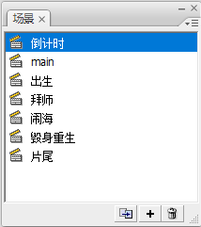
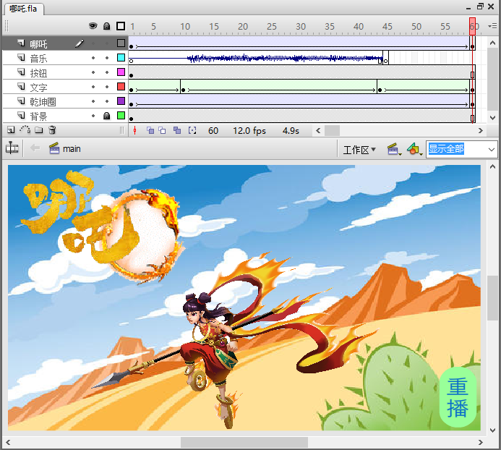
图 b 图c
（2）如图b所示，“乾坤圈”图层第1帧到第60帧的补间动画实现了“乾坤圈”元件实例从完全透明到完全显示的效果，第60帧中“乾坤圈”元件实例的Alpha值是 ▲ ，该补间动画的类型为 ▲ 。（单选，填字母：A.逐帧动画 /B.形状补间动画 /C.动画补间动画）。
（3）如图b所示，时长2分43秒的音频文件“哪吒主题曲.mp3”放置于“音乐”图层，播放至第45帧后声音停止播放，由此可见，“音乐”图层中声音的同步属性为 ▲ （选填：事件/开始/数据流），为使声音能够延续播放至场景动画结束，可行的操作是 ▲ 。
（4）小强在“文字”图层最后一帧设置了动作脚本“Stop();”。测试影片时，单击“main”场景中的“重播”按钮，动画从本场景的第1帧重新开始播放，则“重播”按钮的动作脚本为: ▲ （多选，填字母）
  - on (release){play( );}
  - on (release){play(1);}
  - on (release){play("main",1);}
  - on (release){gotoAndPlay();}
  - on (release){gotoAndPlay(1);}
  - on (release){gotoAndPlay("main",1);
15.某地学考等级划分规则如下：
将考生原始成绩从高到低划分为A、B+、B、C+、C、D+、D、E共8个等级，各等级人数所占比例分别为3%、7%、16%、24%、24%、16%、7%、3%，如下表所示。
等级 | A | B+ | B | C+ | C | D+ | D | E
比例 | 3% | 7% | 16% | 24% | 24% | 16% | 7% | 3%
比如参加技术学考有20000人，小明卷面分90分，排名为1800名，则他在技术学科中的所处比例是9%。A占3%，B+占7%，因此B+所处的累积比例为4%-%10,可知他所处等级为B+。
编写一个VB程序计算学生某科目成绩的等级，功能如下：从数据库中读入学生学号、姓名、班级和原始成绩，并在列表框List1中显示，单击“等级划分”按钮Command1，在列表框List2中按原始成绩从高到低显示成绩与等级。等级划分时，先按原始成绩从高到低排序（如原始成绩相同，则按“班级”号从小到大排序），再根据人数比例计算切分位置确定等级。若切分位置有相同分数学生，则归为同一个等级。例如，某等级切分位置是第100位，但第101位学生的原始成绩和第100位相同，则这两名学生的赋分等级相同。程序运行界面如图a所示。
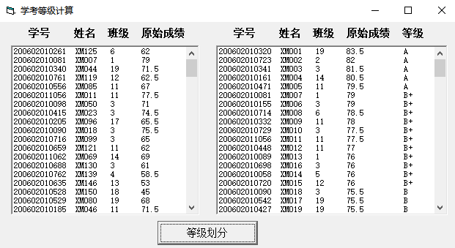
图a
实现上述功能的VB程序如下，请回答下列问题：
（1）下列属于 VB 窗体文件的是 ▲ （单选，填字母）。
A.dj.vbp B.dj.frm C.jd.exe D.dj.vbw
（2）请在划线处填上合适的代码。
Const max = 1000
Dim n As Integer '存放学生人数
Dim xh(1 To max) As String '数组xh存放学生的学籍号
Dim xm(1 To max) As String '数组xm存放学生的姓名
Dim bj(1 To max) As Integer '数组bj存放学生的班级
Dim fs(0 To max) As Single '数组fs存储学生的原始分数
Dim ffdj(0 To max) As String '数组ffdj存储学生的赋分等级
Private Sub Command1_Click()
Dim p(1 To 8) As Single,dj(1 To 8) As String
Dim i As Integer, j As Integer, pos As Integer, last As Integer
Dim st As String, it As Integer, sit As Single
‘从数据库中读入学生学号、姓名、班级和原始成绩，分别存入数组 xh、xm、bj 和 fz中，代码略
p(1) = 0.03: p(2) = 0.07: p(3) = 0.16: p(4) = 0.24：p(5) = 0.24: p(6) = 0.16: p(7) = 0.07: p(8) = 0.03：dj(1) = "A": dj(2) = "B+": dj(3) = "B": dj(4) = "C+"：dj(5) = "C": dj(6) = "D+": dj(7) = "D": dj(8) = "E"
For i = 2 To 8
① '计算到该等级累计所占比例
Next i
For i = 1 To n - 1
For j = 1 To n - i
If fs(j) < fs(j + 1)and bj(j)<b(j+1) Then
st = xh(j): xh(j) = xh(j + 1): xh(j + 1) = st
st = xm(j): xm(j) = xm(j + 1): xm(j + 1) = st
it = bj(j): bj(j) = bj(j + 1): bj(j + 1) = it
sit = fs(j): fs(j) = fs(j + 1): fs(j + 1) = sit
End If
Next j
Next i
pos = 1
For i = 1 To 8
last = ② '人数四舍五入取整
Do While fs(last + 1) = fs(last)
last = last + 1 '处理切分位置的同分数学生
Loop
Do While ③
ffdj(pos) = dj(i)
pos = pos + 1
Loop
Next i
For i = 1 To n
List2.AddItem xh(i) +" "+xm(i) +" "+Str(bj(i)) +" "+ Str(fs(i)) +" "+ ffdj(i)
Next i
End Sub
16.在图像编码的算法中，需要将一个给定的方形矩阵进行Z字形扫描(Zigzag Scan)，以获得更好的压缩比。给定一个n×n的矩阵，Z字形扫描的过程如下图所示：
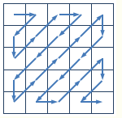
57 | 45 | 0 | 23 | 0 | 0 | 0 | 0
0 | 0 | 0 | 0 | 0 | 0 | 0 | 0
0 | -30 | 1 | 0 | 0 | 0 | 0 | 0
-16 | 0 | 0 | 0 | 0 | 0 | 0 | 0
0 | 0 | 0 | 0 | 0 | 0 | 0 | 0
0 | 0 | 0 | 0 | 0 | 0 | 0 | 0
0 | 0 | 0 | 0 | 0 | 0 | 0 | 0
0 | 0 | 0 | 0 | 0 | 0 | 0 | 0
经过扫描后得到的数据结果为：“57,45,0,0,0,0,23,0,-30,-16,0,0,1,0,0,0,0,…,0,0”，数据元素个数为64个。进一步经过压缩后，最终得到行程编码：“57, 1, 45, 1, 0, 4, 23, 1, 0, 1,-30, 1,-16, 1, 0, 2, 1, 1, 0, 51”,数据元素个数为20个。
- 行程编码压缩最坏情况下，数据压缩后数据元素的数量将是原来的 ▲ 倍。
（2）根据上述扫描算法，其 VB 代码实现如下，请在划线处填入合适的代码。
Dim a(0 To 1000) As Integer '存储原矩阵数据，按行优先存储
Dim b(0 To 1000) As Integer '存储Z形扫描后数据
Dim c(0 To 1000) As Integer '存储行程编码压缩后数据
Dim n As Integer
‘矩阵导入代码略，以行优先存储在a数组中，如例子中数据存储顺序为“57,45,0,23,0,0…”
Private Sub Command2_Click()
Dim choice As Integer ' 1：向右移动 ；2：向右上移动；3向下移动 4向左下移动
Dim row As Integer, col As Integer, i As Integer, j As Integer
Dim pre As Integer, count As Integer
choice = 1: row = 0: col = 0: i = 0
Do While (row <> n - 1 Or col <> n - 1)
b(i) = a(row * n + col):i = i + 1
If choice = 1 Then
①
If row = 0 Then choice = 4 Else choice = 2
ElseIf choice = 2 Then
row = row - 1: col = col + 1
If ② Then
choice = 1
ElseIf col = n - 1 Then
choice = 3
End If
ElseIf choice = 3 Then
row = row + 1
If col = 0 Then choice = 2 Else choice = 4
ElseIf choice = 4 Then
row = row + 1: col = col - 1
If row = n - 1 Then
choice = 1
ElseIf col = 0 Then
choice = 3
End If
End If
Loop
b(i) = a(n * n - 1):j = 0: pre = b(0): count = 0
For i = 0 To n * n - 1 '输出Z形序列，并进行行程压缩
If pre = b(i) Then
count = count + 1
Else
c(j) = pre: c(j + 1) = count
③
pre = b(i):j = j + 2
End If
Next i
c(j) = pre: c(j + 1) = count
Text1.Text = ""
For i = 0 To j + 1
Text1.Text = Text1.Text + Str(c(i)) + ","
Next i
End Sub

2020-2021学年高三百校3月联考技术试题
参考答案
一、选择题（本大题共12小题，每小题2分，共24分。在每小题给出的四个选项中，只有一个符合题目要求）
1 | 2 | 3 | 4 | 5 | 6 | 7 | 8 | 9 | 10 | 11 | 12
C | B | D | C | D | C | B | A | D | B | C | C
二、非选择题（本大题共4小题，其中第13小题4分，第14小题8分，第15小题7分，第16小题7分，共26分）
13. （1）=SUM(B3:E3)*0.6/4+SUM(F3:G3)*0.4/2 （1分)
（2）A2:G14 （1分）
（3）ACE （2分）
14．（1）BC （2分）
（2）100% C （2分）
（3）数据流 删除“音乐”图层第45帧,在第60帧执行“插入帧”操作或选中“音乐”图层第60帧执行“插入帧”操作,在第45帧执行“清除关键帧”操作 （2分）
（4）EF （2分）
15．（1）B （1分）
（2）①p(i) = p(i) + p(i - 1) （1分）
②Int(n * p(i) + 0.5) （2分）
③pos <= last （1分）
（3）fs(j) < fs(j + 1) Or fs(j) = fs(j + 1) And bj(j) > bj(j + 1) （2分）
16．（1）2 （1分）
（2）①col = col + 1 （2分）
②row = 0 And col <> n - 1 （2分）
③count=1 （2分）

